Farm animals- powtórzenie nazw zwierząt żyjących na farmie
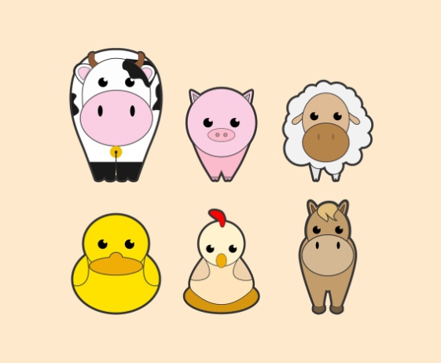
Powitanie: https://www.youtube.com/watch?v=tVlcKp3bWH8&feature=youtu.be
Zadanie 1
Włącz filmik: https://www.youtube.com/watch?v=bV8MSaYlSbc , powtarzaj głośno nazwy zwierząt żyjących na farmie.
Zadanie 2
Wydrukuj kostkę do gry. Postaraj się skleić jej części, rzucaj kostką i mów głośno nazwy zwierząt. Jeśli nie masz możliwości wydrukować zadania, możesz stworzyć własną kostkę ze zwierzętami- to jeszcze więcej zabawy!
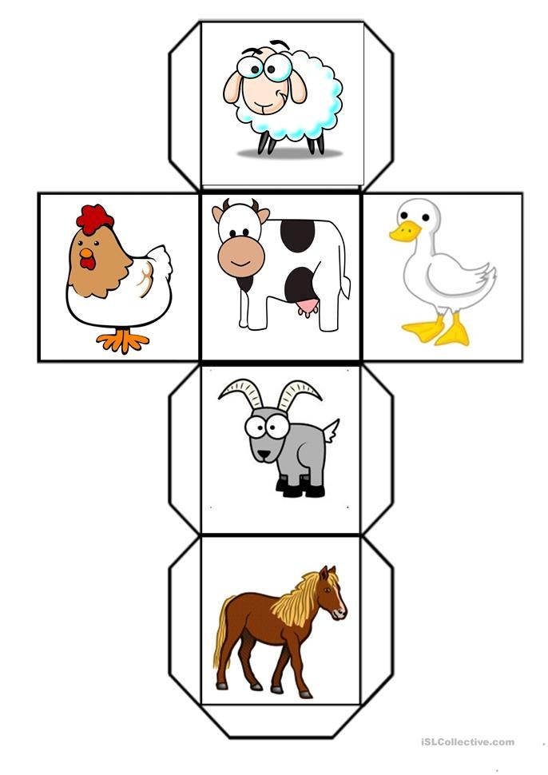

Zadanie 3
Zaśpiewaj piosenkę i udawaj odgłosy poznanych zwierząt.
Włącz: https://www.youtube.com/watch?v=_6HzoUcx3eo
Pożegnanie: https://www.youtube.com/watch?v=PraN5ZoSjiY
Przygotowała
Aleksandra Brzezińska

